**SKENARIO**

**PROJECT PEMROGRAMAN BERORIENTASI OBJEK**

**Lucky Quiz**

Disusun untuk memenuhi tugas mata kuliah

Pemrograman Berorientasi Objek

Oleh :

Kelompok 6 ( Lucky Quiz Team )

**Dicky Rizki Giatama 1708107010003**

**M. Khairul Ramadhan 1708107010006**

**Arco Friendi Bancin 1708107010013**

**Prinanda Rahmatullah 1708107010051**

**M. Hilal Ramadhan 1708107010064**



**JURUSAN INFORMATIKA**

**FAKULTAS MATEMATIKA DAN ILMU PENGETAHUAN ALAM**

**UNIVERSITAS SYIAH KUALA**

**DARUSSALAM, BANDA ACEH**

**2019**

**PENDAHULUAN**

**Kata Pengantar**

Ucapan puji syukur kami panjatkan kehadirat Allah SWT, Tuhan Yang Maha Pengasih dan Maha Penyanyang, karena kita masih diberikan nikmat kesehatan, kekuatan, dan atas berkat rahmat Allah SWT pulalah kami dapat menyelesaikan project Pemrograman Berorientasi Objek ini.

Dalam kesempatan ini, kami menyampaikan terima kasih kepada dosen pengajar mata kuliah Pemrograman Berorientasi Objek , Ibu Viska Mutiawani M.Sc. Dalam pembuatan projek ini kami membuat sebuah game yang bernama “Lucky Quiz” . Kami berharap para pemain senang dan dapat menambah wawasan di dalam game ini, karena pada game ini diberikan beberapa pertanyaan yang bertujuan untuk menambah wawasan, sehingga pemain bisa belajar sambil bermain. Sekian dan Terima Kasih

**Latar Belakang**

Lucky Quiz berawal dari keberuntungan seorang pemain untuk bisa mendapatkan giliran untuk menjawab soal dengan begitu skornya akan bertambah, namun jika salah akan dikurang. Permainan ini akan terus berlanjut untuk menguji pengetahuan pemain, tidak ada batasan dalam permainan ini, artinya pemain akan selalu bermain sampai mereka bosan.

**Tujuan**

Tujuan dibuatnya skenario permainan ini adalah untuk memenuhi sebagian dari syarat-syarat kurikulum yang sudah ditetapkan untuk mata kuliah Pemograman Berorientasi Objek.

**SKENARIO PERMAIANAN**

Program Lucky Quiz ini kami kembangkan Melalui Netbeans IDE. Program Lucky Quiz ini hanya bisa dijalankan melalui Netbeans IDE. Jika class utama dari program Lucky Quiz ini yaitu FrameQuiz dijalankan melalui CMD, Error: Could not find or load main class FrameQuiz. Jadi, solusi untuk mengatasi ini adalah kami menyediakan folder utuh dari Projek Lucky Quiz. Untuk menjalankan programnya, jalankan LuckyQuiz.jar di “Projek Lucky Quiz”\LuckyQuiz\dist\LuckyQuiz.jar.

1. **Tampilan Awal**

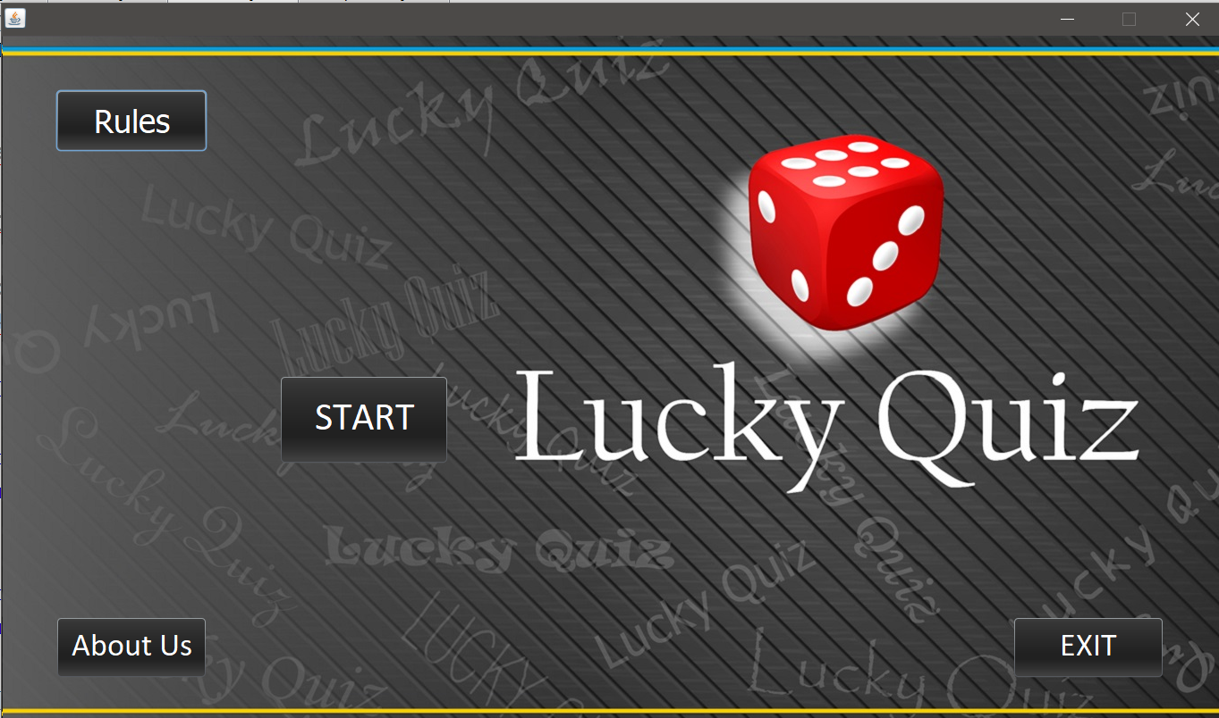

Ini adalah tampilan awal dari game Lucky Quiz, pada tampilan awal terdapat beberapa tombol panel yaitu:

* Start, untuk memulai permainan
* Rules, untuk mengetahui peraturan
* About Us, untuk mengenal developer dari Lucky Quiz
* Exit, untuk menghentikan permainan

1. **Tampilan Start**

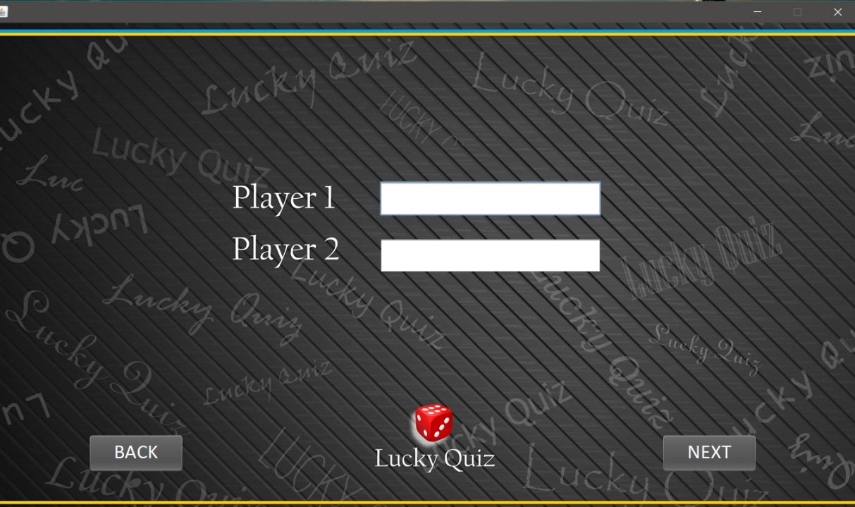

Ini adalah tampilan ketika tombol start dipilih, dimana pada tampilan ini terdapat Player 1 dan Player 2 yang digunakan untuk menginput nama pemain

1. **Tampilan Permainan**

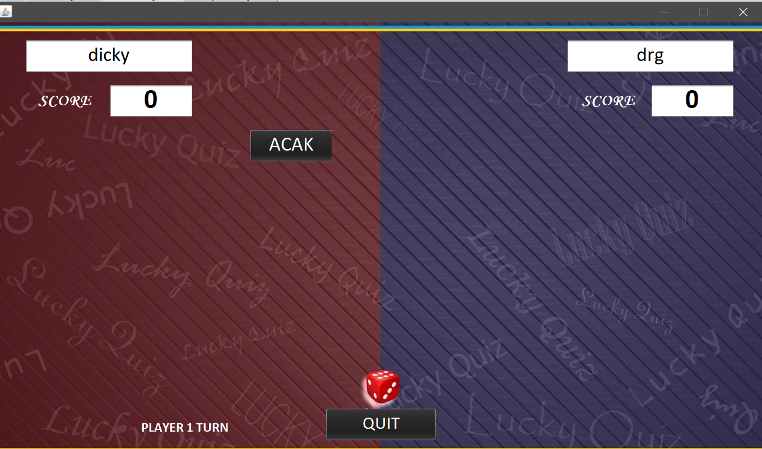

Ini adalah tampilan ketika tombol next dipilih pada tampilan di start, disini Player 1 mulai mengacak dadu apakah Player 1 dapat menjawab atau tidak.

1. **Tampilan Player Menjawab Soal**

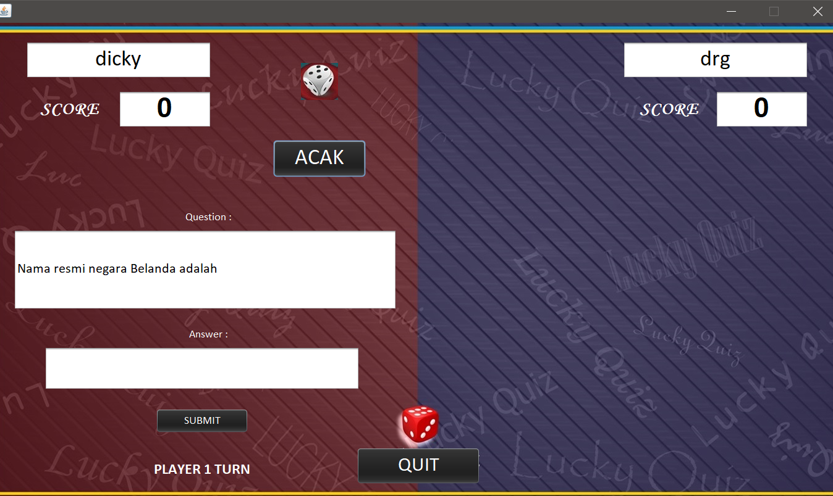

Ini adalah tampilan ketika Player 1 mendapat dadu dengan acakan angka bernilai ganjil, sehingga mendapatkan kesempatan untuk menjawab soal. Namun ketika Player 1 mendapat dadu acakan dengan acakan angka bernilai genap maka Player 1 tidak mendapat giliran untuk menjawab soal, sehingga giliran acak di lempar ke Player 2.

1. **Tampilan Ketika Player Menjawab Soal dengan Jawaban Salah**

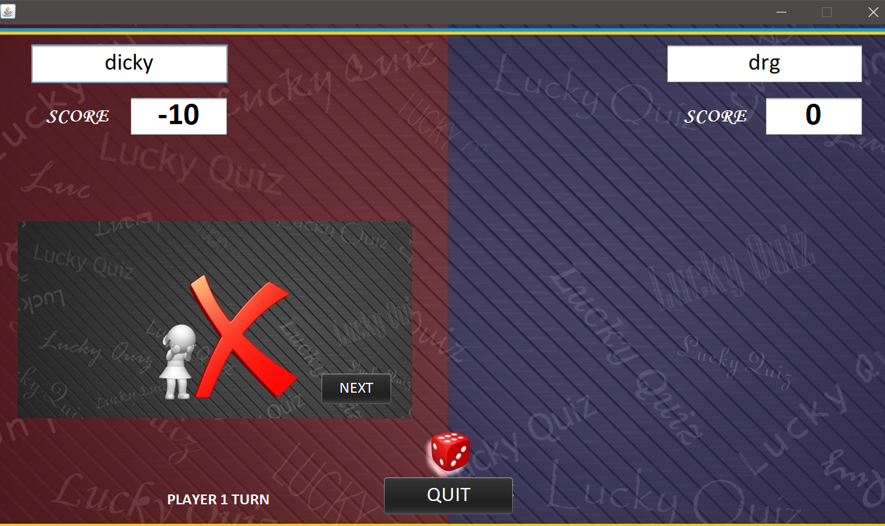

Ini adalah tampilan ketika Player 1 menjawab soal dengan salah, hal ini juga berlaku bagi Player 2 ketika menjawab soal dengan salah, ketika player menjawab soal dengan salah maka skor pemain akan berkurang senilai 10.

1. **Tampilan Ketika Player Menjawab Soal dengan Jawaban Benar**

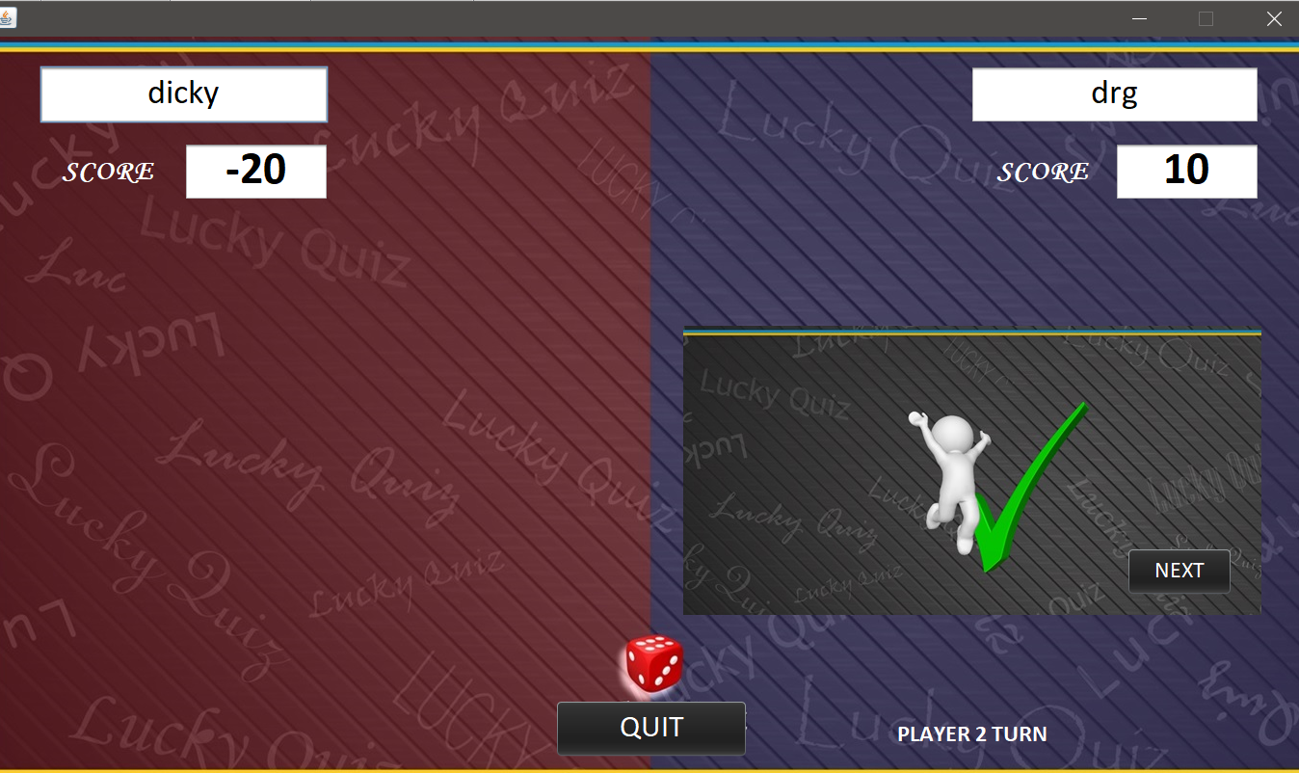

Ini adalah tampilan ketika Player 2 menjawab soal dengan benar, hal ini juga berlaku bagi Player 1 ketika menjawab soal dengan benar, ketika player menjawab soal dengan benar maka skor pemain akan bertambahsenilai 10.

1. **Tampilan Ketika Player Mendapat Acakan Dadu yang Tidak Sesuai**

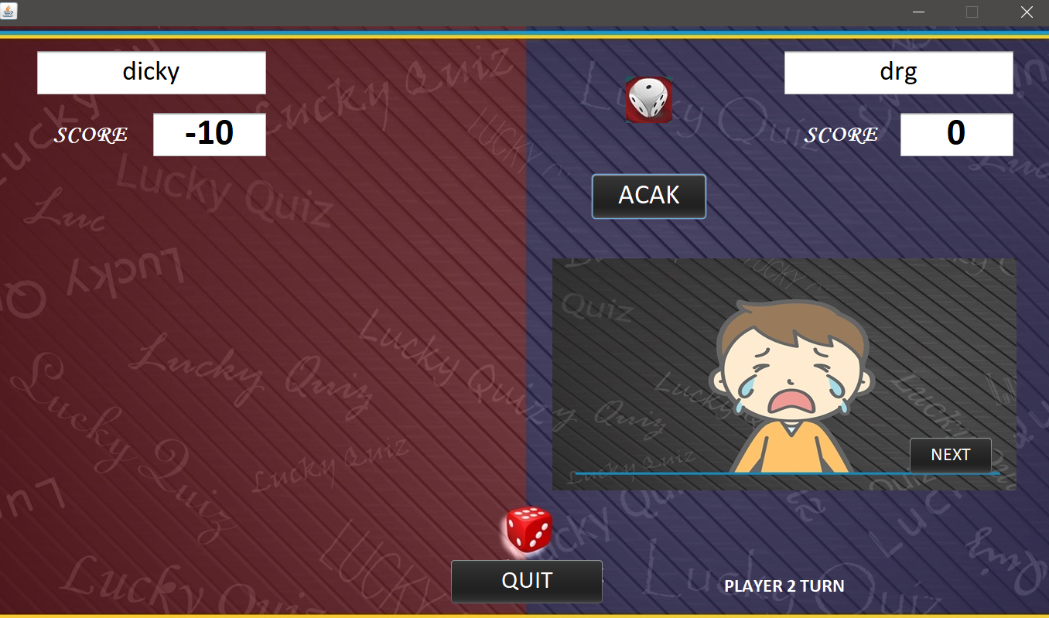

Ini adalah tampilan ketika Player 2 mendapat acakan yang tidak sesuai yaitu ganjil, sebaliknya ketika Player 1 mendapat acakan yang bernilai genap maka Player 1 tidak mendapat giliran untuk menjawab soal.

1. **Tampilan Peraturan**

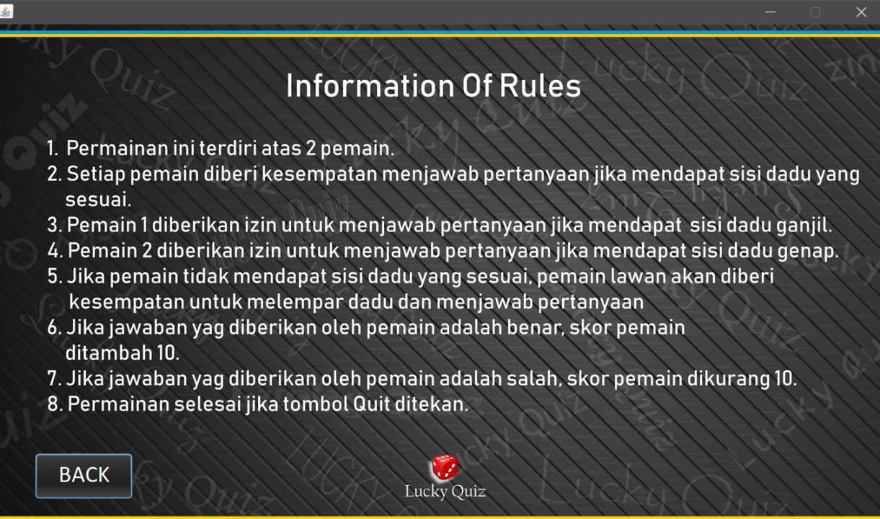

Ini adalah tampilan untuk melihat aturan yang berlaku dalam permainan ini, tampilan ini dapat dilihat dengan menekan tombol Rules pada tampilan awal.

1. **Tampilan About Us**

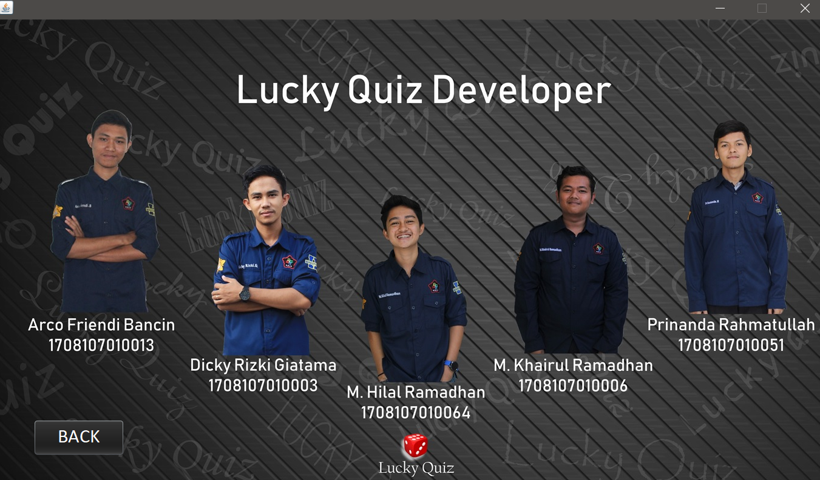

Ini adalah tampilan ketika tombol About Us dipilih , dimana pada tampilan ini terdapat profil developer dari Lucky Quiz.